出國報告(出國類別： )

內政部警政署保安警察第一總隊維安特勤隊赴美國參加2008年世界特勤警察競賽Original SWAT World Challenge

服務機關：警政署保安警察第一總隊
姓名職稱：蘇名德 維安第二中隊中隊長王愛國 維安第二中隊小隊長洪智源 維安第一中隊隊員
李一龍 維安第一中隊隊員
蘇士恩 維安第一中隊隊員
吳正達 維安第一中隊隊員
陳凱期 維安第一中隊隊員
張偉城 維安第一中隊隊員
葉信佑 維安第一中隊隊員
派赴國家：美國
出國期間：97年4月04日起97年4月15日
報告日期：97年6月15日

內政部警政署保安警察第一總隊維安特勤隊赴美國參加2008年世界特勤警察競賽Original SWAT World Challenge

摘要：

本隊曾參加2006年由阿肯色州小岩城警局主辦之警察特勤競賽，此次2008仍繼續由小岩城警察局主辦，這次世界特勤警察競賽所規定的競賽武器，都必須是自己單位平時服勤所使用之制式勤務用槍。而且必須穿著勤務服裝上場，本世界特勤警察競賽有幾項特色，每一次競賽內容在賽前屬於保密事項，這會讓每一個參賽隊伍處在相同比賽條件，每一次競賽會選擇不同的場地舉辦，根據不同的場地特色，設計出不同的競賽科目，更豐富了競賽的多變性。參賽過程從連繫開始直到返國，經歷了許多不確定因素，分別以不同主題做介紹，包括武器裝備、經費、領隊、啟程、保持訓練、身心狀況、靶場分配、武器保養、報到、歡迎會、熟悉場地、賽事細節、後記等等。

目次
第一章、目的……………………………………………7
第二章、過程……………………………………………7

壹、參賽過程……………………………………… 7

貳、小岩城介紹……………………………………14

叁、競賽介紹………………………………………16
第三章、心得………………………………………… 19
第四章、建議………………………………………… 23
第五章、附錄………………………………………… 25

附錄A、主辦單位書函

附錄B、參賽隊伍成績總表

附錄C、競賽內容及相關照片

附錄D、維安試辦特勤競賽照片

第一章、目的

本隊曾參加2006年由阿肯色州小岩城警局主辦之警察特勤競賽，此次2008仍繼續由小岩城警察局主辦，為學習吸取警察特勤競賽相關經驗與技術交流，在各級長官協助之下促成此有意義之行程，希望能藉由此次經驗，為國內警察特勤競賽提供相關參考資訊。

第二章、過程

壹、參賽過程

一、連繫

因本次行程屬於主動參與性質，連繫工作顯得格外重要。一方面必須克服語言上的隔閡，一方面因應時區的不同，白天處理國內事務，半夜與美國交涉，一天上班24小時是經常的事情，但是也因此接洽了許多重要事務，包括武器洽借、彈藥採購、釐清競賽相關規定以及交通住宿事宜。

二、武器裝備

這次世界特勤警察競賽所規定的競賽武器為手槍、霰彈槍、步槍以及狙擊槍，都必須是自己單位平時服勤所使用之制式勤務用槍。而且必須穿著勤務服裝上場，小岩城警局(LRPD)提供部份槍枝及訓練場地、H&K大力支援競賽HK416步槍及USP手槍、雷明頓提供M700系列狙擊槍、Original SWAT Boots提供戰鬥靴使用等等。

詳細需求武器裝備如下：(個人裝備)

1. 兩截式戰鬥服或者戰鬥連身服(禁止襯衫或者T恤)

2. 戰鬥靴(禁止雨鞋或者登山鞋)

3. 護目鏡

4. 防彈頭盔(制式防彈規格)

5. 戰術防彈衣(3級以上)

6. 戰術腰帶(配掛有手槍槍套、彈匣袋、手銬袋以及手銬)

7. 手槍1把(九釐米、40口徑或者45口徑)

8. 突擊步槍1把

9. 戰術手套

10.軟帽

11.耳塞

12.雨衣

三、經費

不同於2006年由參賽同仁全額自負經費，平均每一位出國人員須負擔近9萬元之支出。本次警政署對每位參賽人員給予5萬元補助交通費用，另外保一總隊警友會也補助每位同仁1萬元，大幅減少了出國同仁經濟上之負擔。

四、領隊

領隊除了代表競賽團隊，也代表了維安特勤隊，更代表了台灣警察隊伍。於是循行政程序以公文向上級陳報，獲得了 鈞署同意，授權本單位自行帶隊出賽。能獲得 鈞署同意出賽，不僅鼓舞了士氣，也更肩負著上級長官的期許，最後，由本總隊維安中隊長蘇名德帶領，與大家一樣部分自費前往美國參賽。

五、啟程

阿肯色州小岩城，沒有辦法一次直飛抵達，經過2次轉機，共歷時22小時飛行。抵達小岩城機場，見到小岩城警察局SWAT小組警員馬克柯林，在柯林先生協助之下，我們一行人順利抵達拉昆塔飯店，由於時差的影響，大家都明顯精神不濟。時差是不可避免的因素，為了克服此不利因素，於是選擇提早抵達美國，活動報到日期為4月8日，我們提前在4月5日即抵達小岩城，藉由多幾日配合美國時間的作息，讓身心狀況順利調整為最佳狀態。

另一方面，提早抵美有更重要的目的，就是要確定能順利取得比賽用之各式槍枝以及彈藥，對於初次取用之手槍，同仁必須提早適應其手槍板機壓力以及槍枝彈道偏差度，關於步槍，必須適應其板機壓力以及槍枝歸零，關於狙擊槍，身為狙擊手同仁必須適應其板機壓力、狙擊瞄準鏡歸零以及更重要的長距離彈道確認，這次比賽所有射擊距離均不予公開，所以狙擊手必須根據不同距離，將狙擊槍上的瞄準鏡給予不同響數之調整。

上述所稱之各種槍枝適應以及調校，都需要時間、靶場、彈藥、以及小岩城警局的大力幫忙，分秒必爭的前往靶場針對新款彈藥做最後彈道表現之確認，每一天都在跟時間賽跑。

六、保持訓練

身處美國，沒有交通工具等於無處可去，一行10個人沒辦法都倚賴警察局之公務警備車，所以決定租用2輛7人座。整個競賽活動歷時5天，第1天分別為報到、商品展示會，下場競賽為第2、3、4以及第5天，換句話說，從我們4月5日抵達美國至4月9日第1天比賽，就剩下4天時間，槍枝是新接手的，彈道需要時間確認，身體時差需要盡快調適，所以大家很快就取得了共識，那就是這幾天一定要保持訓練。

維持在台灣相同的作息，清晨6時起床開始晨間體能訓練，早餐過後驅車前往靶場實施各項戰鬥射擊訓練，除了必要的出席行程，儘可能把握時間待在靶場，將時間做最有效運用，彈藥是自己付費委託警察局幫忙採購，數量有限，雖然儘可能買了足夠的彈藥，礙於極度惡劣的天候狀況，未必有足夠的時間實施足夠的射擊訓練，只能說一切全力以赴。

七、身心狀況

說不緊張是騙人的，出國參與體技方面的競賽，唯有親身經歷才能體會，一個完整的團隊是何等重要，這個團隊會需要領隊、行政人員、醫療、心理諮詢、武器維修技師、教練以及選手，但是我們只有領隊、教練以及選手，還好最後一切順利。

八、靶場分配

在小岩城警察局大力協助之下，同意星期日開放靶場供我們實施槍枝調校射擊，可是第1天上午卻由於天候因素機場關閉，導致無法順利取得步槍，就改實施狙擊槍歸零，到了第2天(星期一)，警察局必須依據事先排定之參賽隊伍靶場使用流路，分別讓各隊伍使用靶場，這對我們尚未歸零的步槍而言，只能說非常的不利，利用輪到我們使用靶場的機會，於極短的時間內將槍枝歸零，原本期待第3天提早到靶場實施射擊，不料遇到龍捲風警報，只能等待直到比賽開始。

九、武器保養

白天的各項訓練以及入夜返回飯店後的武器保養，或者天候惡劣在飯店躲龍捲風，實在不容易再找出任何時間說要去觀光或者遊憩，大家的心思也都處在積極的戰備狀態之中，也唯有靜靜看著自己的槍枝做清潔保養的那一刻，才是真正獲得休息的一刻，所以如果有不熟悉的人誤以為大家有機會去到處觀光，其實是顯有困難。

十、報到

從4月5日抵達，帶著時差效應疲累的身軀進行著每一天的保持訓練，活動報到日為4月8日，報到時間為當天下午，看似練習時間充裕，實際上，跟其他參賽隊伍切割靶場使用時間、長距離射擊波次循環耗時許久、彈藥品質不佳影響訓練效果以及槍枝故障維修等因素，消耗了許許多多的時間，大家都因為靶場時間不足而感到不安。下午報到，陸陸續續見到許多參賽隊伍，我們身為唯一的亞洲國家隊伍，自然格外引人注意，在柯林先生協助引導之下，順利完成各項報到手續。

十一、歡迎會

4月09日晚上的晚餐可以稱之為選手歡迎會，所有參賽隊伍齊聚一堂，所有獎盃擺設在主持台前方，晚會由主辦單位副主席派崔克詹姆森主持，出席的有小岩城市長、市警局長、大會主席以及其他市府重要官員，主持人首先感謝主辦城市大力協助，讚揚城市風光以及市政建設，說明本競賽活動之宗旨與精神，介紹市長以及相關重要人士，風趣說明了上一屆競賽過程，期許各隊伍在這次比賽當中能有更好的表現，緊接著介紹各個參賽隊伍以及該隊伍所代表的城市特色，介紹到我中華民國維安特勤隊隊伍的時候，在場所有人均不吝給予最熱情的掌聲，表達出最熱烈的歡迎之意。

十二、熟悉場地

4月9日，當天原本規劃為贊助商產品展示會暨參賽隊伍熟悉場地日，羅賓森營區是本次特勤競賽的活動暨競賽場地，位於距離小岩城市中心8公里左右的一個陸軍營區，在4月9日以前，這個營區禁止開放，所以所有參賽隊伍都無法得知競賽場地內的佈置以及規劃，直到正式競賽的前一天，也就是9日，所有各個項目的場邊裁判都在場，所有隊伍根據每一個項目有任何問題都可以馬上詢問裁判，所有競賽用的道具都可以試拿看看，但是因為隨時有龍捲風來襲的威脅，臨時決定當天為第一天競賽日，所有隊伍領隊雖然錯愕，卻也都能理解天候狀況非人為可控制，所以就這樣開始了第一天的競賽。

十三、第1天賽事

4月09日，第1天競賽的項目為：

●越野障礙

出賽人員：葉信佑、陳凱期、李一龍、

吳正達、曾景裕。

●室內搜索

出賽人員：李一龍、張偉城、洪智源、曾景裕。

十四、第2天賽事

4月10日，第2天競賽的項目為：

●手槍三姿

出賽人員：葉信佑、陳凱期、李一龍、蘇士恩、

吳正達、張偉城。

●步槍戰鬥射擊

出賽人員：吳正達、李一龍、張偉城、洪智源。

十五、第3天賽事

4月11日，第3天競賽的項目為：

●車輛攻堅

出賽人員：蘇士恩、吳正達、李一龍、張偉城。

●狙擊手競賽

出賽人員：李一龍、張偉城。

●特勤全能競賽

出賽人員：李一龍、陳凱期、曾景裕、吳正達、

蘇士恩、葉信佑。

十六、第4天賽事

4月12日，第4天競賽的項目為：

●人質營救

出賽人員：洪智源、蘇士恩、張偉城、李一龍、

吳正達、葉信佑。

●三種槍枝射擊

出賽人員：張偉城、洪智源、吳正達、李一龍、

葉信佑、陳凱期。

●障礙超越

出賽人員：吳正達、李一龍、葉信佑、陳凱期。

十七、後記

4月08日至4月12日，為期5天的競賽活動，賽事結束後，大夥拍照留念，正式的頒獎典禮在12日晚上舉行，副主席派崔克依舊風趣說明了本屆他所了解到各隊伍的競賽過程。頒獎典禮依程序陸續進行，每一個項目均只有頒給獲得第一名的隊伍，每一個項目都有該項目所要表達的精神與意義，也多脫離不了團隊合作以及努力不懈等等，特別用假人強調警察營救無辜不畏艱難的崇高使命，有別於去年獲獎情形，所有參賽的20個優秀隊伍之中，我國獲得總成績第15名，10個競賽分項中，越野障礙該項目獲得第4名佳績。

對於我國遠赴千里參加競賽，在頒獎典禮之中，主辦單位特別準備紀念獎牌，感謝我們不辭辛勞熱情參與此次盛會，主持人簡略說明了，我國參賽在所有事物均不熟悉的情形中，只剩下平時積極訓練所擁有的技術與實力，面對未來不可知的挑戰，在場者有目共睹而且表現不凡，對於這份膽識與勇氣，讓大家見識到亞洲地區也是有實力堅強的警察部隊，就在此時，我們又再一次接受了所有人起立鼓掌表示肯定與致意，內心對於大家的熱情鼓勵與肯定覺得十分感動。

4月13日凌晨4點30分起床，準備趕往機場，沒有了賽前的不安以及競賽時刻的緊張，所有高潮迭起都已成回憶，所有情緒點滴都收藏在照片影片之中，4月15日返抵國門。

貳、城市介紹

小岩城是美國阿肯色州首府，也是最大城市；位於美國30、40號州際公路交叉點，有“美國匯集地”之稱。著名觀光景點包括柯林頓總統圖書館中心等。州府小岩城(Little Rock)位於該州中部，阿肯色河南岸，人口18萬。這裏有在經典電影亂世佳人(Gone With the Wind)中聞名一時的老磨房，也是電視節目Designing Women的老家。市內溫泉47個，水溫高達61.6度(華氏143度)，每日流出量一百多萬加侖。阿肯色州的名稱來自印地安語，意思是靠近地面的微風(a breeze near the ground)。1685年開始殖民，1836年6月15日成為美國第25州。以蘋果花(Apple Blosson)為州花，別名叫做自然之州(The Natural State)。阿肯色州大專院校有24所，其中最著名的是創立於1871年，位於本州西北角菲頁維的阿肯色大學，學生約兩萬。小岩城分校則在1927年成立，學生約4000。

小岩城警察局

小岩城警局於1835年正式設立。在約1855年以前，學者並沒有很多證據來清楚地了解這城鎮地區有著什麼樣的司法制度。一個治安官被指派為收稅者，轄下還有警察、司法長官、半職的檢察官等等。罰錢被視為當時最嚴重的處罰，岩石監獄在因暴民暴動而停用。在那時期當局有提供手推車來送喝醉酒的人回家，在早期喝醉酒只被宗教改革者與戒酒聯盟視為犯罪，在1866年11月，警察長和治安官的辦公室被分開來，而第一位警長被選出來執法，在1911年小岩警局開始有汽車可巡邏，在2001年，小岩城警局擁有573個官員和102位的行政人員，官員服務的範圍為119.9平方英哩，每年處理超過168,000通的服務電話，小岩城警局以他們創新的方式來維持快速成長的都市治安為傲，他們有很多專業部門如特殊調查部(課)、訓練部門、社區警察、特殊應變單位、戰術應變單位、意外事故重建等等。為了達成他們的職責，小岩城警局非常倚重市民的支援，小岩城警局很成功的抑制犯罪，犯罪預防、鄰區看守計畫等都建立了阿肯色洲小岩城的市民榮譽以及對警局信任。

小岩城警局的臂章是城市標幟的複製加上彎曲的底部形成警察局的臂章。臂章的金色邊緣象徵著過去的經濟的成就以及未來的發展。根據歷史學家說，環繞標幟週邊的櫟樹葉，代表對於小岩城經濟重要性的廣大森林和木材業。綠草下面的藍色代表城市裡自然充浴的水源、優質的湖泊、泉水和可航行的阿肯色河。藍色的天空和綠樹代表國家城市的自然之美，在〝小岩〞上面的白色星星是美國的首都。於1722年由法國探險家Bernard de LaHarpe發現的突出峭壁就是小岩（little rock）這個名字的由來。

叁、競賽規則介紹

世界特勤警察競賽有如下特色：

●每一次競賽內容在賽前屬於保密事項，唯有在競賽前一天領隊會議當中，才能取能比賽手冊，並清楚了解詳細競賽流程以及內容，這會讓每一個參賽隊伍處在相同比賽條件，也比較無法特別去針對競賽做特殊的訓練，這樣有違競賽初衷。特別是此次競賽雖然取得了比賽手冊，礙於天候惡劣，有龍捲風侵襲之顧慮，許多競賽流程是在現場臨時變更的。

●並非每一個警察機關都能順利參加此競賽，爲配合有限的人力物力以及維持競賽水準，所有參賽隊伍以大會邀請為主，除了過去曾經參賽並且表現優異之隊伍主辦單位會主動邀請之外，針對此次有意參賽之隊伍會加以評選，邀請20至24支優秀隊伍同場競技。

參賽隊伍成員包括領隊1名、教練1名、選手6至8名，包含領隊以及教練，一個隊伍人數最多為10位。領隊不必是選手，領隊負責決定隊伍出賽人員名單以及代表隊伍對外發言，所有外界與隊伍之間的聯繫均由領隊處理，只有這10位成員是正式隊伍成員，而這10位成員必須來自於同一個單位或者機構。

隊伍中所有成員都必須是執法人員並且來自同一個單位。違反規定的隊伍將會取消參賽資格。每一個項目將會有六位左右的成員共同來執行。每一個不同項目之間可以將參賽成員作適當的交換，一旦提交該項目之參賽成員名單，該項目就不得再變更參賽成員名單。

為了確保競賽期間大家都能遵守競賽安全規定，如果該項目競賽期間，有某隊伍的成員發生受傷導致無法通過障礙關卡之情形，該隊員所需要射擊之射擊標靶，不論受傷之前有無命中，全部視為未命中目標，除了處以未命中目標增加時間秒數之懲罰之外，另外再增加60秒做為懲罰。

本次競賽共有10個項目，每一個競賽項目實施之前，所有隊伍均不得進入競賽場地先行練習，包括先行觸碰競賽所需之道具，包括假人、高牆、矮牆、涵管以及武器試射等等。

本次競賽所用彈藥由大會統一提供，禁止私自更動為自行攜帶之彈藥。各式槍枝禁止使用雷射指引器或者紅點快速瞄準器等光學配備，本競賽追求的是隊伍之間技術的交流，而非單位之間器材經費採購競賽。允許狙擊手所使用之狙擊槍，裝置其狙擊槍原有之狙擊瞄準鏡，狙擊手以及觀察手禁止使用電子測距儀等科技測距設備。

禁止對假人不人道之對待，包括扭勒脖子、抵達終點重摔落地等等，運送假人全程必須離開地面，嚴禁在地面拖拉，如果運送過程中假人不小心落地，將其重新抬扛起來是被允許的。違反規定將受到場邊裁判警告，不聽警告者將受到增加時間秒數處罰。

競賽以隊伍完成該項目之時間為評比，射擊之目標除了一般目標之外，還會包括有減秒回饋之獎勵目標，未命中獎勵回饋之小目標，並不會被列入未命中目標之計算，所以不會受到增加時間秒數之懲罰，如果命中獎勵回饋之小目標，將獲得減少時間秒數之獎勵。

參賽選手在該項目競賽期間將全副武裝，包括防彈頭盔、防彈衣、戰鬥靴、腰帶槍套、手槍、步槍以及競賽所需之所有彈匣彈藥等等。有狙擊手參與之項目，允許該隊伍之狙擊手不用戴防彈頭盔，而改戴闊邊軟帽或者狙擊小帽。運動之中如果發生手槍掉落，屬於嚴重過失，將受到增加60秒之懲罰。運動之中如果發生裝備掉落，只需回頭拾起，繼續回到隊伍，將該項目完成，不會受到增加時間秒數之懲罰。

擊中目標之後，因彈頭破片、震動或其他不論各種因素，而造成一彈中多目標之情形，均給予承認。每一個射擊位置，每一位選手射擊完畢之後，都必須完成安全程序，手槍方面，卸彈匣→拉滑套清槍→槍放入槍套→雙手高舉並喊聲表示安全；步槍方面，卸彈匣→槍機固定在後→雙手高舉並喊聲表示安全，經過場邊裁判親自確認，並給予放行命令之後，方可移動至下一個射擊位置。未依規定者將受到增加時間秒數之懲罰。

今年所舉行之十個競賽項目分別為：

。計算成績規定如下：

●每一個競賽項目，都有起點以及終點，以隊伍最後一名成員抵達終點的時間，作為該隊伍完成此項目所耗費之時間。

●每一個競賽項目，統計每一個隊伍在該項目所耗費之時間，由完成速度最快，耗時最少之隊伍為優勝，依序排列。

●每一個競賽項目，都有許多需要用槍枝射擊之目標，每一位選手只能取得剛好之彈藥數量，射擊完畢之後，計算射擊成果，每一個目標射擊失誤，增加時間15秒，列入該隊伍在此項目之所耗費之時間。

●每一個競賽項目，完成之後，領隊進入比賽場地之中，陪同場邊裁判一起計算射擊成果，並經計算之後確定自己隊伍在本競賽項目中，所耗費之時間，並親自簽名表示同意。

●每一個競賽項目，每一個隊伍經過排名之後，以該項目所獲得的名次作為得分，例如該項目獲得第5名則獲得5分。

●每一個參賽隊伍，將十個項目分別所獲得的分數加總之後，獲得本次競賽的總分，由分數最少之隊伍獲得冠軍。
第三章、心得

交流學習收穫如下：

一、大會籌備活動後勤及規劃

大量人力的投入以及專業分工是這次活動能夠成功的最大關鍵，所謂大量人力的投入並非由一個機構投入大量人力，而是結合了許多不同的專業部門，許多部門的全力以赴，成就了此次圓滿的盛會，包括了電腦網路運用、廣告行銷的配合、企業廠商的投入、行政團隊的完整、以及決策單位縝密的活動規劃。略舉出部分觀察所得：

●網路隨時提供有關本次競賽之最新訊息，世界各國都能同步獲知新訊息。

●射擊目標靶，選擇用霰彈槍競技之泥盤飛靶，只要擊中目標即碎裂，大量縮減了計算成績以及重新佈置之時間。也由於飛靶泥盤尺寸固定，可以大量運用於所有的項目。

●有別於一般射擊競賽，戰鬥射擊注重的是擊中目標與否，一個3英吋的目標，在實施戰鬥射擊的過程中，能夠擊中目標，目的就已經達到了，所以並不需要如一般射擊競賽去計算每一顆彈著的分數。

●射擊目標靶，選擇用活動金屬人像靶，只要擊中目標人像即往後傾倒，將其翻正即可接受下一波射擊，大量縮減了計算成績以及重新佈置之時間。由於其金屬硬度足夠，所以遭受子彈射擊之後，並不會產生表面凹陷之碗形構造，可以一再重複使用，中彈之後除了傾倒之外，還會出現有彈頭鉛金屬噴散之白色痕跡，其受彈面用黑色噴漆噴補上色之後即可繼續使用。

●大量使用沙灘車，每一次隊伍完成該項目之後，爲求最短時間內完成場地佈置，以便下一組繼續競賽，沙灘車可謂大功臣。假人重達80公斤，經過參賽選手從甲地運送到乙地之後，如果都委由工作人員以人工運送回原地，豈不累翻工作人員，這時候就委託沙灘車了。每一個中長距離射擊項目，目標區多在70公尺以外，狙擊距離更長達200公尺，要重新佈置泥盤靶，提供下一組競賽，沙灘車的大輪子在崎嶇不平的靶場奔馳是最恰當不過了。

●醫療站設備嚴然像是將醫院急診室遷移到比賽現場，由於競賽所實施的是戰鬥射擊，一切都是真槍實彈，除了在場所有人身著防彈衣，盡最大努力避免危害之外，如果真有意外發生，絕非小事。所以，醫療站設備齊全，即便是看似小小的擦傷，醫療人員執行消毒包紮，對於耗材使用決不手軟。

●贊助廠商功不可沒，主辦單位雖然規劃了10個競賽項目，其實許多項目都有被贊助廠商認養，因為每一個項目都有其必要的資源消耗，簡單的說，就是每一個項目都需要錢。一個項目要接受20支隊伍競賽，所有銷耗掉的彈藥需要錢，所有銷耗掉的泥盤需要錢，所有該項目沙灘車銷耗掉的油料需要錢，所有該項目工作人員人事費用需要錢。

●市政府各單位協助，街道上出現相關本競賽的旗幟，旗海飄揚可見受重視一般。許多商家願意針對參賽手提供消費折扣。媒體廣播開始對本活動大量介紹，台灣身為外國參賽隊伍，自然一再出現當地傳媒，表現備受期待。

二、國外訓練內容多以實際考量

雖然這次活動名為競賽，但是，許多競賽規則都是根據實際勤務而衍生，而競賽的內容，不會脫離警察打擊犯罪營救無辜之意旨，所以每一個項目的參賽選手，都必須全副武裝，而這全副武裝並非爲了增加競賽過程的負擔，也不是爲了要讓競賽好看，而是，身為特勤警察，出勤打擊不法營救人質，這一身行頭都只是基本的，沒理由不全副武裝。

面臨酒醉昏迷之人或者同仁出勤受傷，手腳必然癱軟，運輸後送勢必需要團隊合作，國外於是生產假人道具，供執法機構實施營救訓練，在團隊合作的過程中，激發出合作的技巧與默契，假人重達80公斤，在四肢癱軟的狀況下，運送更顯不易，平常美國各單位即有在使用假人做訓練，而今，競賽只不過是驗證平時訓練之成果。

手槍是每一位警察同仁在執勤時候都會佩掛於身的主要武器，當情況危急，拔取手槍應敵的時刻，距離都不會很遠，近距離快速反應射擊之課程，在美國被大量訓練，幾乎每一個警察訓練單位都不會忽視近距離快速反應射擊。而今，在本競賽也再三驗證了本課程平時訓練的成果。許多手槍射擊項目的距離都不會超過7公尺，更近的還有大約只有3公尺的距離，或許乍聽之下距離近不會射擊失誤，但是在有時間壓迫分秒必爭的情況下，沒經過相當訓練，失誤連連的選手可大有人在呢。

團隊合作絕對是最高信念，在英文的戰鬥教範中經常會現一句話，There is no “I”in the word “team”.翻成中文即是：在英文單字〝團隊〞的拼法當中並沒有〝我〞這個字。所以，本競賽沒有所謂的個人賽，也沒有個人最佳成績之類的獎項，即便是最具個人特色的狙擊手挑戰賽冠軍得主，也是以該單位名義來頒給，表示該單位訓練出相當優異的狙擊手。競賽以隊伍完成該項目之時間為評比，一個人快並沒有用，經由團隊合作一起快速通過各項障礙以及挑戰，才是獲取最佳成績的不二法門。

在執行實際勤物當中，射擊距離都不會是整數，也不會跟靶場相同，不同射擊距離會造成射擊彈著有不同的表現，所以都必須針對不同的距離作出適當之調校，有可能是調整瞄準點，有可能是調整瞄準鏡上面的刻畫響數。平常我們可以用光學科技器材測量出目標與自己之間的距離，但是科技器材會有失去功能的時候，所以基本的測距技巧是每一位長距離射手所必備的技能，本競賽是在驗證平時訓練的成果，對於步槍、狙擊槍等長距離射擊項目，當然不會是100公尺或者75公尺那種基本距離，而是必須根據自己平時訓練，研判出目標大約之距離，適當調校之後對目標實施射擊。測距儀在本競賽是不允許被使用的。

三、國內射擊訓練多求精準

射擊務求精準是不容置疑的，不精準的射擊除了浪費資源，甚者更可能傷及無辜，所以絕對不能輕視精準射擊訓練之重要性。本次參賽，我隊伍在程序不熟悉、障礙關卡不熟悉以及體型上略顯吃虧等不利因素下，儘可能採取保守穩健的立場去完成每一項賽事。

但是，以近距離快速反應射擊而言，我們確實有很大的進步空間，並非狂扣板機射速很快就稱為快速反應射擊，如果只是狂射一番，壞人沒打到，跳彈卻傷及許多無辜，這代價太大了。所以我們需要的是〝又準又快〞，我們不需要〝快卻不準〞，在正確的射擊下，準確命中目標，將射擊循環所需的時間經由訓練越來越短，這樣的快是安全的快，是有意義的快，是有效果的快。

目前國內的射擊測驗以靶紙成績來斷定射擊程度，即是在驗證射擊人員的射擊精準度，這是一個好的開始，對於射擊精準度不夠的同仁，施予快速射擊訓練，甚至給予時間壓迫要求快射，這是危險的。但是，如果只是一直測驗，並沒有辦法改善同仁的射擊能力，唯有各單位教官，明確規劃出足夠的訓練時數，讓同仁有足夠的練習，等精準度夠了，就可以進一步縮短射擊速度。

另一個好的開始是我國警察射擊靶紙由五環靶紙取代持刀人像靶紙，以這次我隊伍的賽前訓練來說，五環靶紙提供了我們許許多多射擊方式的選擇，而這五環靶紙豐富的可變性，協助我們在面臨未知挑戰之際，做了最完整的涵蓋。

還有一個好的開始是，許多單位教官肯定近距離快速反應射擊訓練的重要性，別小看3公尺，射擊距離雖短，未經訓練仍會發生失誤、誤傷甚至自傷等意外。除了基本射擊訓練之外，開始將各種反應射擊列入訓練，這是好事。實際執勤當中，不會有壞人不動，讓同仁對其施以基本射擊，所以越是貼近實際狀況之射擊訓練，對同仁會越有幫助。

四、競賽本質是以提升訓練成效為目的

主辦單位前副主席歐康納博士曾經表示：「這世界特勤警察競賽本身，誰獲得冠軍並非競賽目的，而是希望藉由競賽，讓有意參賽的隊伍，在平常訓練之中，增加一些互動的元素，讓訓練更切合實際，當競賽來臨的時刻，各個參賽隊伍正好可以驗證平時保持訓練的成果，就算是相互較勁也好，仍不失特勤警察該有的團隊合作精神以及營救人質之使命。每年競賽場地設施不同，每年競賽項目內容不同，多變的挑戰項目才能夠符合實際執勤時所面臨的多變情況。」。

上述競賽精神實在值得我們學習，競賽只取第一名，可以對表現最優異的隊伍，給予肯定及獎勵，第二名到最後一名就當作純交流學習的性質。大家充分表現團隊合作之精神，全力以赴的態樣在每一個隊伍成員身上顯露無遺，互相看見對方之表現，對於表現精湛之隊伍當場就能夠給予高度肯定以及鼓勵，不會去在乎該隊伍最後是否奪魁，這樣愉快且充滿革命情感的氣氛，真的是會讓前來參加的隊伍，更願意繼續參加下一次的競賽，而且會在返回原單位之後更加自我要求並成長茁壯，爲的是希望自己在下一次能表現更好，如此一來才是競賽交流所要的真正目的。
第四章、建議

一、建議 鈞署能編列經費鼓勵同仁出國參賽。

二、由 鈞署舉辦類似特勤競賽活動，可提升我國縣市警察特勤戰技能力，只要規劃得當，未必辦不成功，強調一切以交流學習為重點。

三、本隊於四月中旬參賽人員返國之後，即利用維安年度保持訓練之機會，自行模擬實施特勤競賽，避免外勤單位誤認為這特勤競賽是專門辦給維安領功獎之誤解。

四、初步規劃如下：
●維安特勤隊於競賽前一日統一動作示範，並在領隊會議中說明競賽規則。
●維安特勤隊暫時不參加競賽，全力投入競賽相關協助工作，以後再參賽。
●競賽天數：3天。(第1天上午報到並開幕，下午領隊會議並抽籤，第2天競賽，第3天競賽暨頒獎典禮。)
●競賽地點：軍方南勢埔靶場。
●競賽項目：每天2項，共4項。第2屆以後之項目內容再做更動。
●參賽單位：除北中南維安特勤隊不參賽之外，全國各警察機關之特殊任務警力，均派隊參賽。
●競賽獎項：4個單項冠軍盃，1個總冠軍盃。第二名以後名次不公佈，行政敘獎以1個單項冠軍獲得每人嘉獎1次，另總冠軍隊再獲每人嘉獎1次，如果某隊伍獲得所有單項冠軍以及總冠軍，共計每人可獲得嘉獎5次。
●槍枝種類：SSG2000狙擊槍(各單位自行攜帶1枝)，M4步槍(各單位自行攜帶6枝)，史密斯威爾森5904手槍(各單位自行攜帶6枝)。
●射擊目標：3英吋標準泥盤。
●射擊距離：各項目各槍種均不相同。
●競賽障礙：高牆、矮牆等等。
●成績計算：隊伍完成該項目所耗費之時間評比。
●參賽人數：每個隊伍總人數領隊1人、教官1人、選手6人，每個隊伍共計8人。每個隊伍單項出賽人數為2至4人。
●射擊失誤：未擊中目標泥盤者，一個目標增加15秒時間。
●人員受傷：因跑步扭傷或其他因素而發生人員受傷，導致無法完成該項目者，該成員所射擊所有目標泥盤，全部視為未擊中，另外增加60秒處罰時間，藉以防止表現出過度危險之競賽行為。
●場邊裁判：場邊裁判負責於競賽期間，監督各選手是否遵守安全規範，違反安全規範遭裁判制止不聽從者，該隊伍所有目標泥盤視為未擊中，另外增加60秒處罰時間。
●彈藥供給：出場參賽隊伍，向場邊裁判領取該項目所需彈藥，將彈藥裝入彈匣交場邊裁判確認，經裁判確認後將彈匣置於各射擊位置。
●參賽裝備：出賽選手穿著制服，防彈頭盔、防彈衣、手槍槍套。
●競賽內容：保密。於報到當日統一公佈。
●競賽範圍：手槍射擊15公尺以內，步槍射擊100公尺以內，狙擊槍175公尺以內，每單項目每位選手跑步總距離1000公尺以內。
●其他事項：略。
第五章、附錄

附錄A、主辦單位書函

附錄B、參賽隊伍成績總表

附錄C、競賽內容及相關照片

附錄D、維安試辦特勤競賽照片

附錄A、主辦單位書函

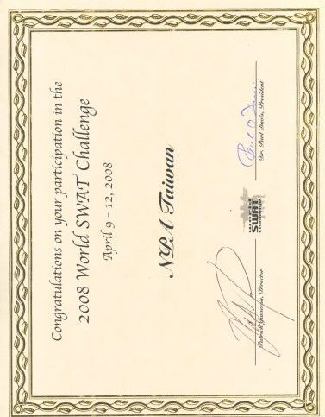

附錄B、參賽隊伍成績總表
Camp Robinson
Little Rock, Arkansas
April 9-12, 2008
Overall Results
Place | Team | Original S.W.A.T.  Range Run | Stag Arms  Vehicle Assault | Glock Pistol  Shoot Off | Scott Three  Gun Challenge | ALS Warrant  Service | Total points
1 | Ocean County, NJ | 1 | 7 | 2 | 3 | 2 | 24
2 | Dallas SRT | 5 | 1 | 1 | 2 | 1 | 40
3 | US DOE | 2 | 9 | 4 | 4 | 13 | 44
4 | FIAT Task Force | 7 | 3 | 6 | 11 | 3 | 63
5 | Baton Rouge | 3 | 8 | 5 | 8 | 8 | 72
6 | Indiana State Police | 10 | 10 | 3 | 6 | 9 | 75
7 | Aruba | 6 | 6 | 7 | 9 | 12 | 78
8 | Livingston Parish | 4 | 2 | 9 | 1 | 7 | 85
9 | Chicago | 9 | 5 | 14 | 5 | 6 | 89
10 | NC DOP | 15 | 16 | 8 | 10 | 4 | 98
11 | Alabama State Troopers | 13 | 17 | 10 | 12 | 10 | 105
12 | Lancaster | 8 | 12 | 15 | 7 | 5 | 110
13 | Alameda Co. | 12 | 11 | 13 | 15 | 15 | 124
14 | Bryan TRT | 17 | 15 | 16 | 18 | 11 | 129
15 | Taiwan | 11 | 18 | 11 | 19 | 18 | 140
16 | Knox Co. | 14 | 14 | 18 | 14 | 14 | 151
17 | South Suburban ERT | 20 | 4 | 19 | 17 | 17 | 160
18 | ADC STAR | 16 | 13 | 20 | 13 | 16 | 162
19 | ADC HRT | 18 | 20 | 12 | 20 | 19 | 169
20 | Conway SWAT | 19 | 19 | 17 | 16 | 20 | 182

Place | Team | Sniper Defense  Unknown Distance | MSA Paraclete  Leopard Live-fire | Underarmour Run and Gun | Avilaville Assault Course | Simunitions Active Shooter | Total points
1 | Ocean County, NJ | 1 | 2 | 1 | 4 | 1 | 24
2 | Dallas SRT | 5 | 1 | 7 | 6 | 11 | 40
3 | US DOE | 2 | 4 | 2 | 1 | 3 | 44
4 | FIAT Task Force | 7 | 8 | 6 | 10 | 2 | 63
5 | Baton Rouge | 4 | 13 | 10 | 3 | 10 | 72
6 | Indiana State Police | 12 | 10 | 5 | 5 | 5 | 75
7 | Aruba | 9 | 5 | 3 | 17 | 4 | 78
8 | Livingston Parish | 17 | 6 | 19 | 13 | 7 | 85
9 | Chicago | 14 | 3 | 8 | 11 | 14 | 89
10 | NC DOP | 6 | 11 | 13 | 9 | 6 | 98
11 | Alabama State Troopers | 3 | 7 | 11 | 14 | 8 | 105
12 | Lancaster | 16 | 14 | 16 | 8 | 9 | 110
13 | Alameda Co. | 13 | 9 | 9 | 7 | 20 | 124
14 | Bryan TRT | 11 | 15 | 12 | 2 | 12 | 129
15 | Taiwan | 15 | 16 | 4 | 15 | 13 | 140
16 | Knox Co. | 8 | 18 | 18 | 16 | 17 | 151
17 | South Suburban ERT | 18 | 20 | 14 | 12 | 19 | 160
18 | ADC STAR | 20 | 12 | 17 | 19 | 16 | 162
19 | ADC HRT | 10 | 17 | 15 | 20 | 18 | 169
20 | Conway SWAT | 19 | 19 | 20 | 18 | 15 | 182

附錄C、競賽內容及相關照片

項目：越野障礙
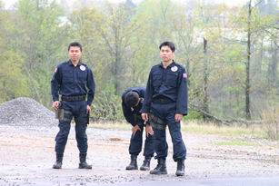1 | 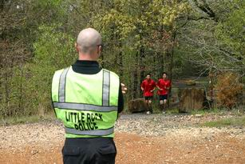2
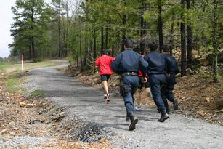3 | 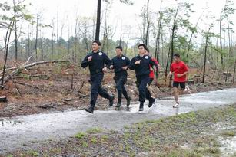4
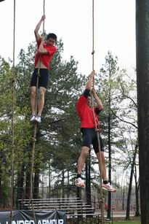5 | 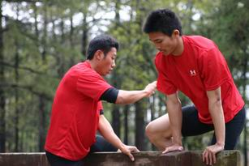6
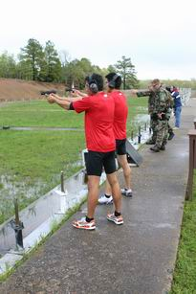7 | 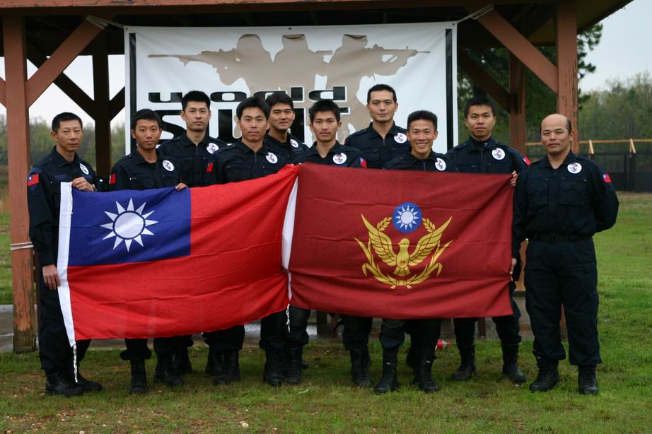8

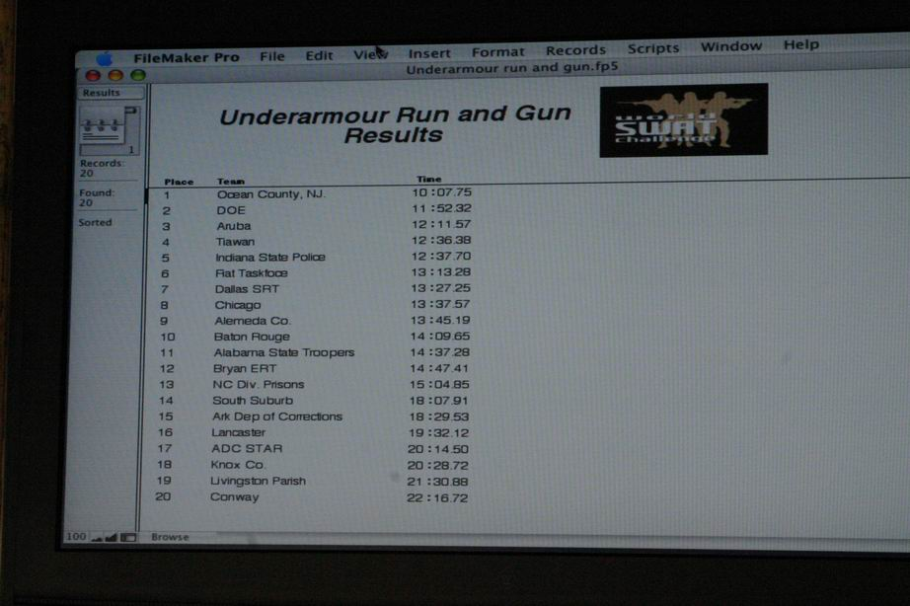9

項目：室內搜索
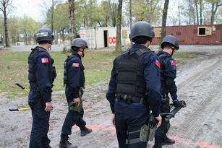1 | 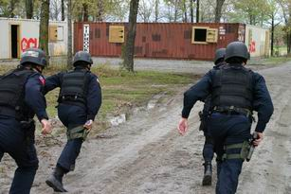2
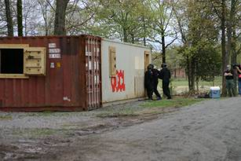3 | 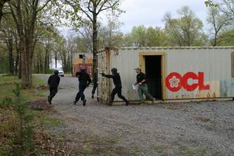4
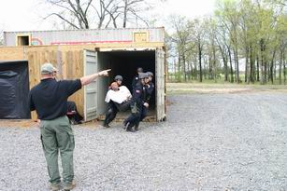5 | 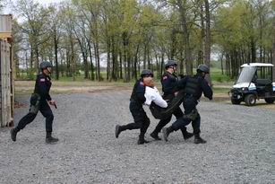6

項目：手槍三姿
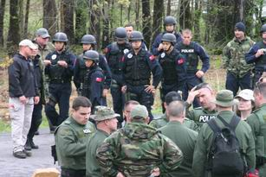1 | 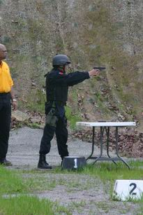2
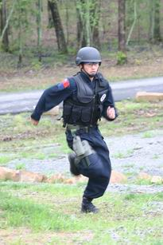3 | 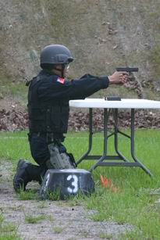4
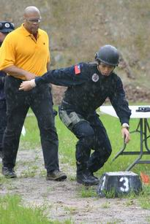5 | 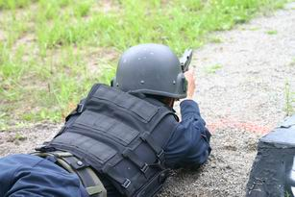6

項目：步槍戰鬥射擊
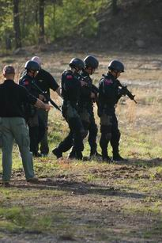1 | 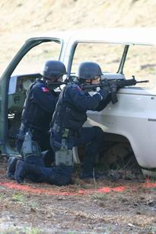2
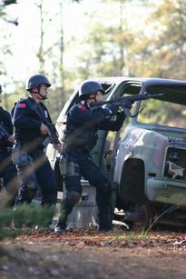3 | 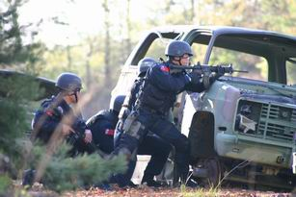4
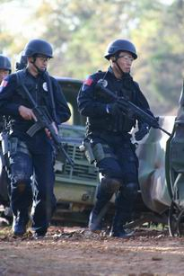5 | 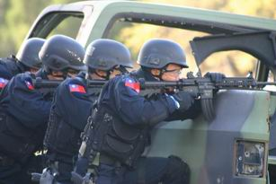6
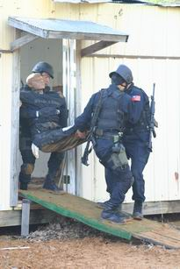7 | 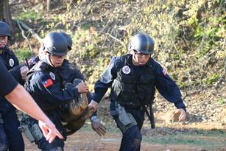8

項目：車輛攻堅
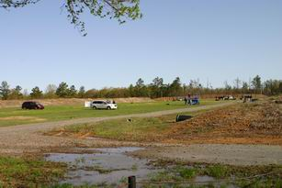1 | 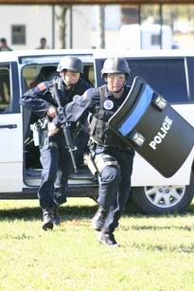2
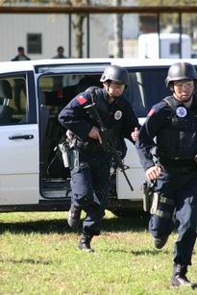3 | 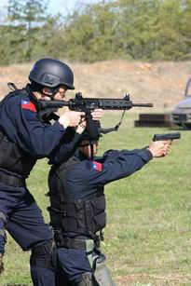4
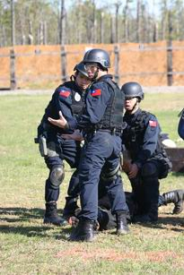5 | 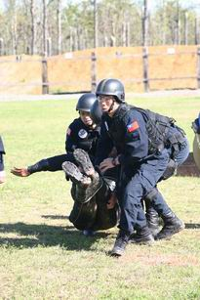6
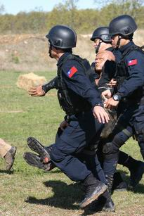7 | 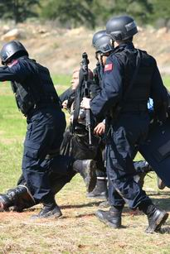8

項目：狙擊手競賽
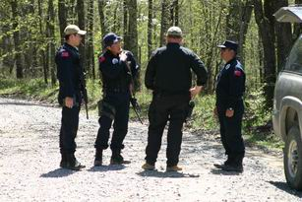1 | 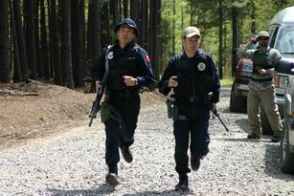2
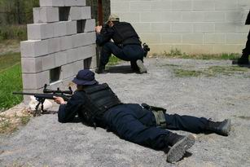3 | 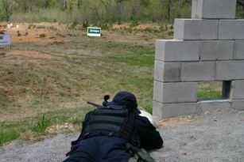4
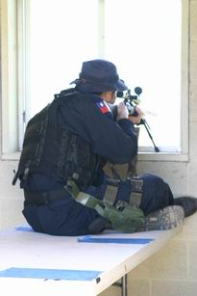5 | 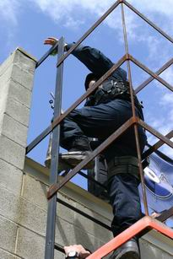6
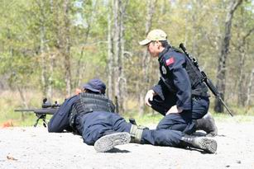7 | 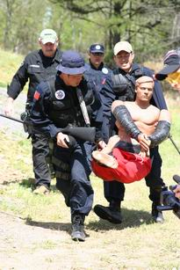8

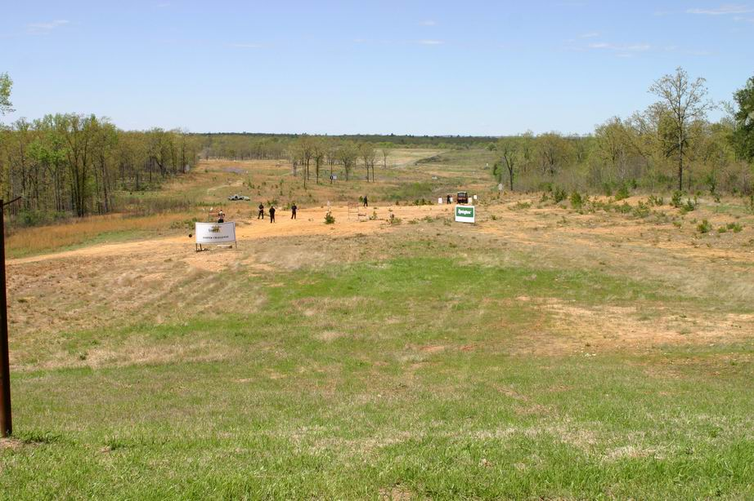9

項目：特勤全能競賽
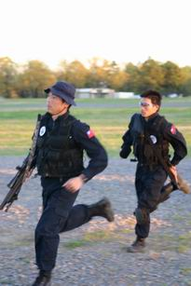1 | 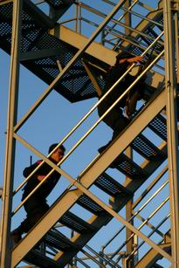2
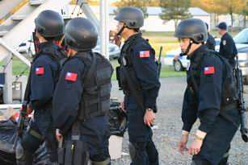3 | 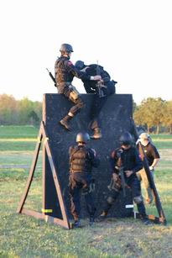4
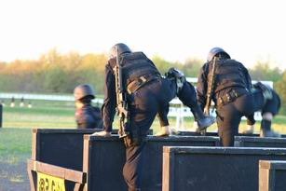5 | 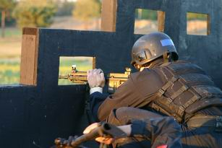6
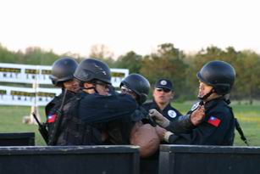7 | 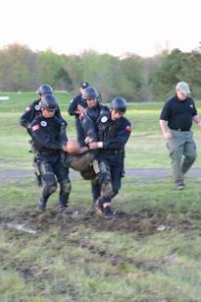8
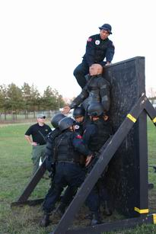9 | 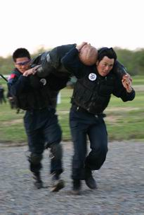10

項目：人質營救
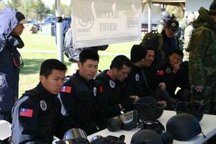1 | 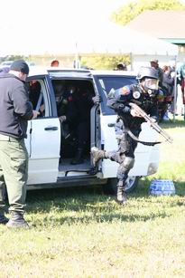2
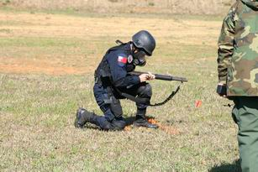3 | 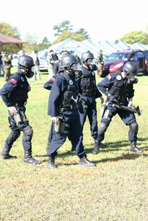4
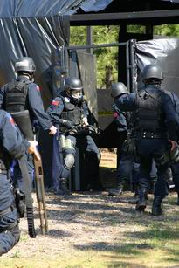5 | 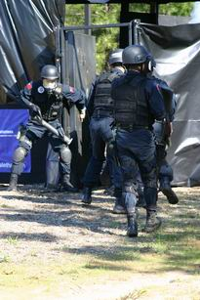6
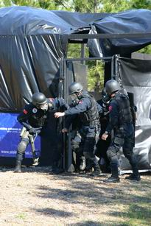7 | 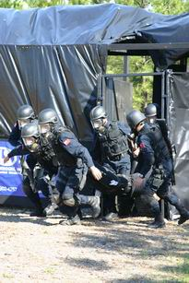8

項目：三種槍枝射擊
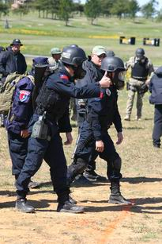1 | 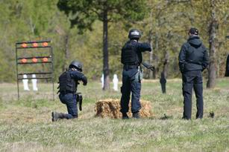2
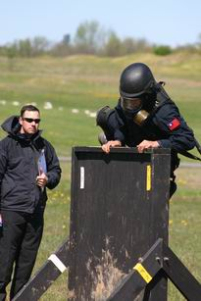3 | 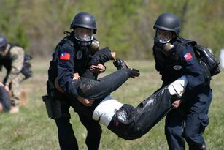4

項目：障礙超越

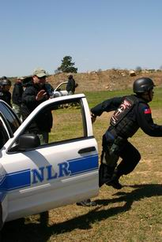1 | 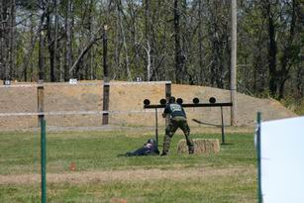2
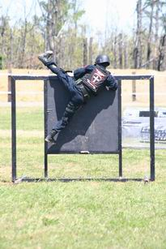3 | 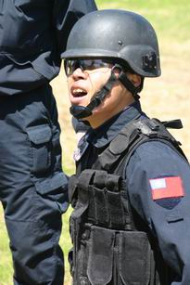4

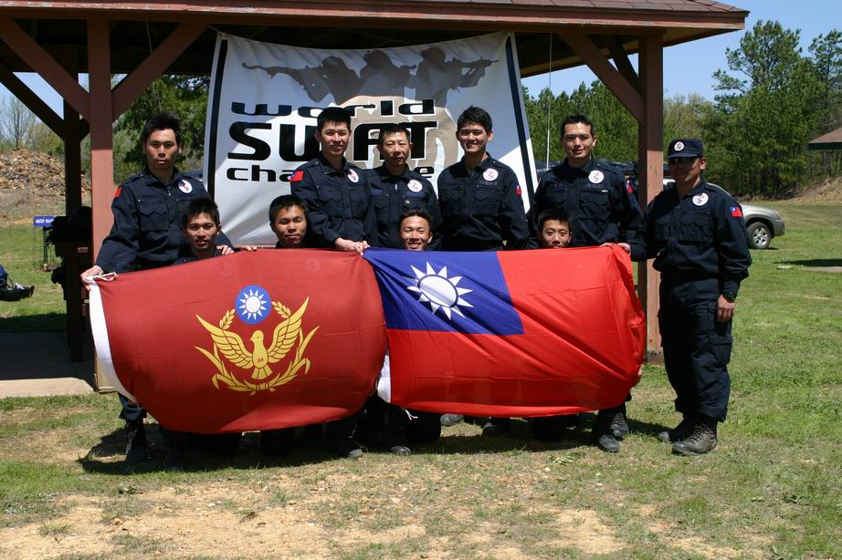

比賽會場

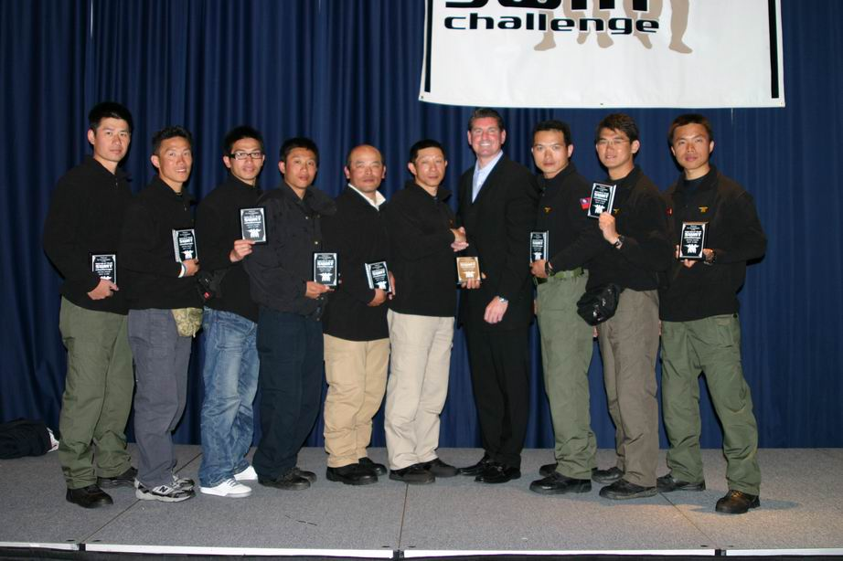

頒獎會場

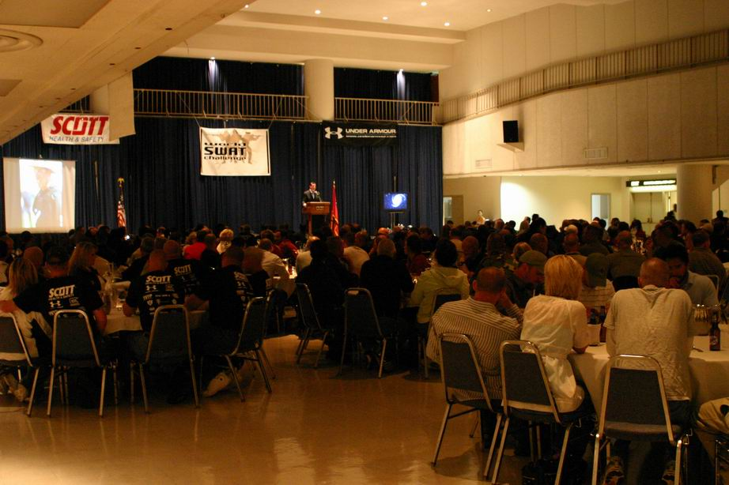

頒獎會場

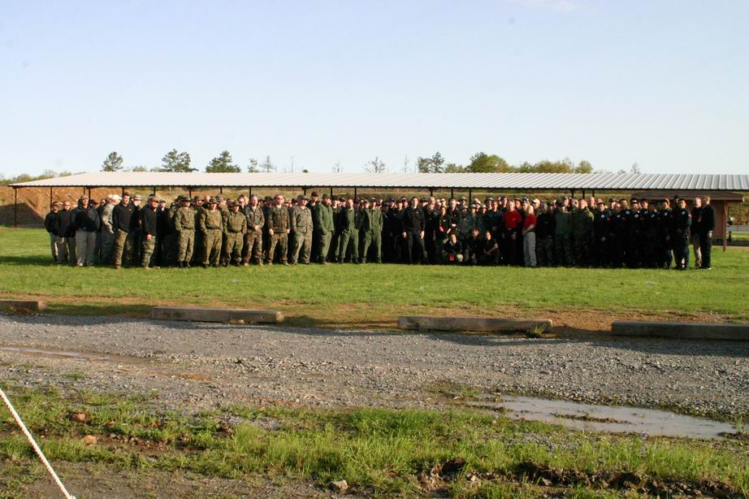

選手合照

附錄D、維安試辦特勤競賽照片
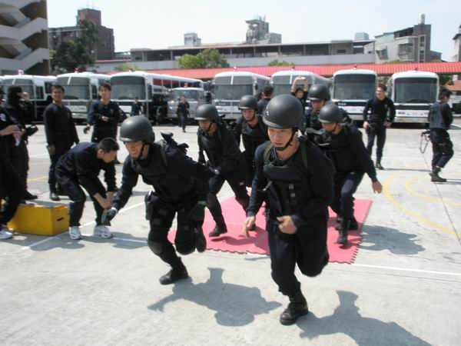 | 6人一組自起跑線出發，身穿制服、戰鬥靴、頭盔、防彈衣、攜彈背心，每人攜帶手槍以及M4步槍。
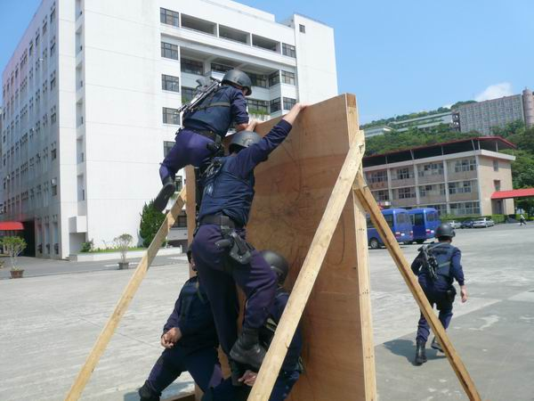 | 藉由互助方式，發揮團隊精神，通過2公尺40公分之高牆，本牆高度與美國警察特勤競賽高牆障礙規格一致。
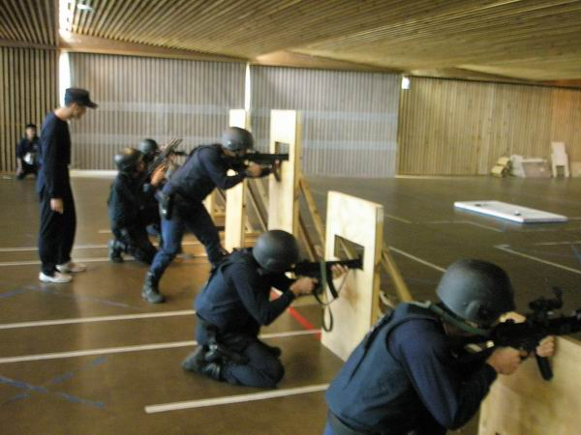 | 在通過高牆以及矮牆障礙之後，前往室內靶場實施實彈射擊，同仁必須藉由射擊窗孔朝目標射擊，。
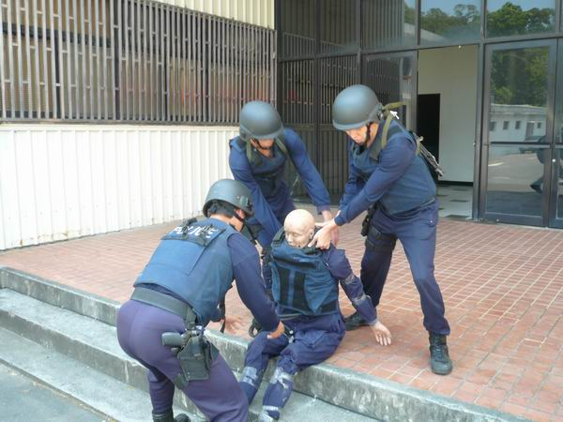 | 射擊完畢之後，準備運送受傷人員，以假人代替，照片中假人重量約75公斤。
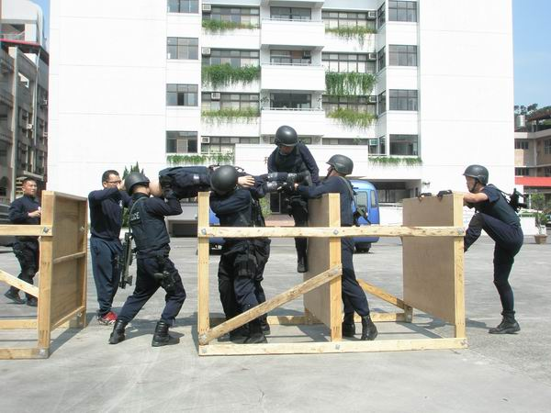 | 返回終點的過程中，選手以合作方式，將受傷人員(假人)運送通過障礙，以發揮互助精神。
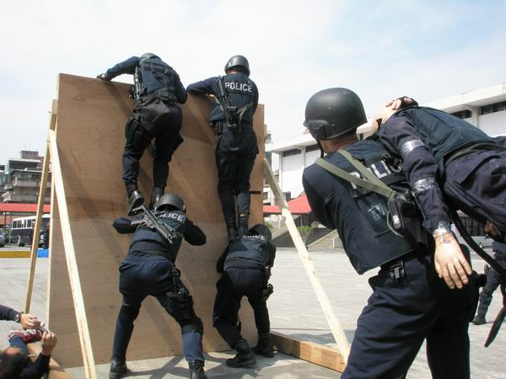 | 人員抵達高牆之後，仍以互助方式通過高牆，而受傷人員(假人)也必須跟著通過高牆。
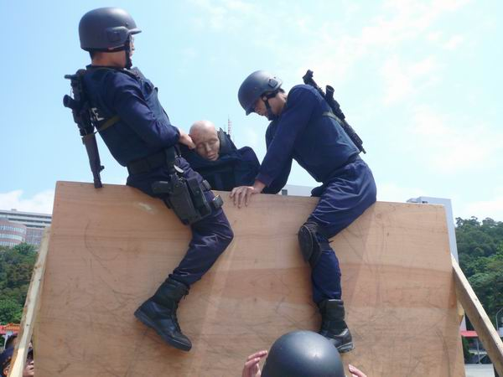 | 所有人員齊心合力，將重達75公斤之受傷人員(假人)運送通過高牆障礙。
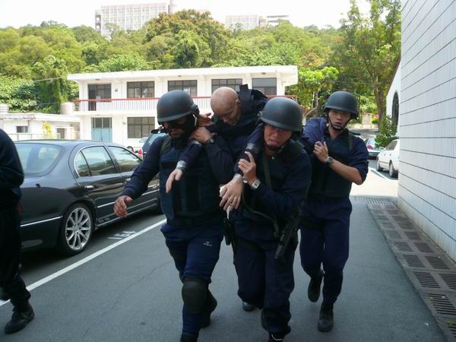 | 最後，所有人員以及受傷人員(假人)快速前往終點，最後一位人員抵達終點，即停止計時。

